Indicadors Europa.

Han llegit els europeus algun llibre durant els darrers 12 mesos ?
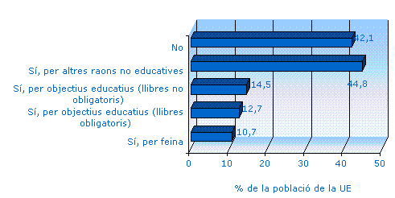

Un de cada tres europeus navega per Internet.
(Dades en mill. de persones)

 | Suècia | Dinamarca | Països Baixos | Finlàndia | Grècia | Portugal | UE
Cada dia | 25,1 | 17,0 | 17,2 | 10,8 | 3,1 | 2,5 | 8,8
Diversos cops a la setmana | 22,7 | 18,8 | 17,7 | 19,8 | 4,6 | 6,3 | 13,5
Un cop a la setmana | 7,6 | 11,3 | 10,0 | 8,4 | 3,2 | 2,2 | 5,0
D’1 a 3 cops al mes | 5,8 | 8,2 | 2,8 | 6,3 | 2,6 | 1,8 | 3,7
Amb menys freqüència | 5,3 | 4,1 | 6,1 | 6,1 | 1,6 | 2,0 | 3,5
Total usuaris | 66,5 | 59,4 | 53,8 | 51,4 | 15,1 | 14,8 | 34,5

